МІНІСТЕРСТВО ОСВІТИ І НАУКИ УКРАЇНИ
Новомосковський коледж Національної металургійної академії України
циклова комісія Фізико-математичних дисциплін
Філологічних дисциплін

МЕТОДИЧНА РОЗРОБКА
ПРОВЕДЕННЯ ФЕСТИВАЛЮ БУКТРЕЙЛЕРІВ

галузь знань 16 « Хімічні технології та інженерія»
133 «Механічна інженерія»
спеціальність 161 «Хімічні технології та інженерія »,
133 «Галузеве машинобудування»
спеціалізація « Виготовлення емальованих виробів»,
«Обслуговування та ремонт обладнання металургійних
підприємств»
відділення ( денне ) Хіміко-технологічне, металургійне

Розробили
викладач вищої категорії Касьяненко О.В.
викладач І категорії Горяна Г.Г.
Розглянуто і затверджено
на засіданні ЦК фізико – математичних дисциплін
Протокол №____ від _____________
Голова ЦК _____________В.І. Солошенко
На засіданні ЦК філологічних дисциплін
Протокол №____ від _____________
Голова ЦК _____________Л.Г. Годованик

2018

ЗМІСТ
Анотація 3
Фестиваль. Основні поняття 5
Види фестивалів: 5
Структурні елементи 5
Етапи підготовки (технологія) проведення фестиваля - конкурса 6
Буктрейлер як засіб заохочення студентів до читання текстів художньої літератури 9
Види буктрейлерів 9
Переваги буктрейлерів 10
Технологія створення буктрейлера 10
Методичний коментар до створення буктрейлерів для студентів 12
Сценарій заходу: « Фестиваль буктрейлерів – 2018» 15
Положення про проведення Фестивалю буктрейлерів 18
Перелік посилань 23

Анотація
На сучасному етапі домінуючим в освіті є зміна пріоритетів, методів навчання та контролю знань. Все це неможливе без застосування інтерактивних технологій, які використовуються і на заняттях, і в позаурочний час, без використання комп’ютерів та мультимедійних проекторів. Така робота вимагає старанної підготовки і викладачів, і студентів, однак вона збільшує інтерес до начання, а в результаті покращується якість знань з предмета. В українському інтернет-просторі дедалі більшої популярності набувають буктрейлери – ролики, що створюють візуальний образ книги.
Буктрейлер (від англ. book – книга, англ. trailer – тягач, причіп) – короткий відеоролик за мотивами книги, кліп по книзі. Буктрейлер покликаний просувати книгу, сприяти доведенню її змісту до читача, залишити слід у його свідомості. Водночас він має інтригувати, викликати бажання самостійно прочитати книгу. Його особливістю є те, що розповідь про книгу подається в образній, інтригуючій формі. У переважній більшості тривалість буктрейлера не перевищує три хвилини. Буктрейлер вирішує кілька завдань: привертає увагу до книги та створює читацьку аудиторію. Буктрейлер – новий жанр рекламно-ілюстративного характеру, який поєднує літературу, візуальне мистецтво, а також електронні та інтернет-технології. Що мотивує молодь не просто грати в ігри та спілкуватися в інтернеті, а глибше вивчати інформатику і реалізувати свої знання та вміння практично. З метою популяризації такого виду роботи було оголошено проведення фестивалю буктрейлерів серед студентів коледжу. Проведення фестивалю буктрейлерів було ініційовано викладачами зарубіжної літератури та інформатики з метою:
- виявити і підтримати творчо обдарованих студентів;
- популяризувати читання книг, підвищити читацький інтерес студентів;
- удосконалити рекламу книги за допомогою сучасних піар-технологій;
сприяти розвитку телекомунікаційних навичок студентів, підвищити рівень ІТ – компетентностей.
Було розроблено і надано студентам методичні рекомендації по створенню буктрейлерів. В яких зазначено як доцільно подавати літературний матеріал, як задіяти музичні та відео файли, яким програмним продуктом варто користуватися. Студентам -учасникам надавалися консультації по складанню сценарію трейлерів і його реалізації за допомогою програм.
В заході беруть участь студенти І курсу. Цей захід сприяє підвищенню читацької культури студентів через застосування інформаційно-комунікаційних технологій під час вивчення зарубіжної літератури. Кожна робота учасника відображає творчу уяву автора, оскільки при створенні буктрейлера студенти використовували відео, ілюстрації, фотографії, розвороти книг. Групова робота сприяє вдосконаленню вміння працювати в команді, формуванню толерантності у творчій співпраці. Сподіваємося, що фестиваль стане традиційним і надихатиме студентську молодь на досягнення нових вершин.

Фестиваль. Основні поняття
Фестиваль – це огляд значних досягнень колективної та індивідуальної творчості в різних галузях людської діяльності: художній, науковій, спортивній, виробничій. Як правило фестивальним заходам притаманні елементи демонстрації, змагання за право бути кращими.
Фестивалі – це не тільки показ самодіяльної чи професійної майстерності, а й популяризація найбільш вдалих експерементів в різних сферах нашого суспільства. Тому у перекладі з французської – Festival – це свято, а з латинської – Festivus – веселе, масове видовище.

Види фестивалів:
1. Творчі (проводяться по жанрам мистецтва чи об’єднані).
2. Суспільно-політичні (фестивалі молоді та студентів, фестиваль преси, фестиваль буктрейлерів, фестиваль народної творчості, дитячої творчості «Чарівні струни», грецької культури т.ін.

Структурні елементи
1. Церемонія відкриття.
2. Презентація робіт.
3. Церемонія закриття фестиваля.

Етапи підготовки (технологія)

проведення фестиваля - конкурса
I етап - створення Оргкомітету.
Функції оргкомітету:
- Розробка Положення про фестиваль (визначення термінів, місця проведення, мети та змісту, умов участі, складу учасників, засоби заохочення).
- Розробити критерії оцінювання конкурсних робіт
- Прийом заявок на участь у фестивалі.
- Складання Програми фестивалю.
- Складання Плану підготовки (передбачено вирішення питань:
а) попереднього перегляду буктрейлерів;
б) вирішення питань по роботі журі;
в) виготовлення та підготовка декораційно-художнього оформлення, музичного оформлення та підготовка необхідного технічного обладнання.
II етап – робота з учасниками на місцях:
а) вибір твору художньої літератури та програмного забезпечення для створення буктрейлера;
б) допомога в оформленні;
в) перегляд готових робіт членами оргкомітету та надання рекомендацій;
IІІ етап – проведення фестивалю, підведення підсумків, нагородження переможців.

Критерії оцінювання:
- Оригінальність художньої ідеї і способів її розкриття:
- оригінальність супроводжуючого тексту та виконання;
- раціональність анімаційних ефектів;
- яскравість і привабливість ілюстративного матеріалу;
- якість використаних відеоматеріалів;
- технічна майстерність реалізації ідеї (редакція, якість монтажу, озвучування і обробка матеріалу, грамотність усного та писемного мовлення);
- Дотримання законодавства України про охорону та захист авторських прав;
- Відповідність вимогам умов Фестивалю.
Вимоги до фестивальних робіт
- На Фестиваль подаються індивідуальні та колективні роботи.
- Роботи, представлені на Фестиваль, мають відповідати наступним вимогам.
Буктрейлери мають бути створені:
  - за сценарієм, що не розходиться зі змістом книги;
  - із зазначенням авторства використовуваних матеріалів (відео, текст, малюнки тощо).

Буктрейлери можуть бути створені:
  - в будь-якому жанрі: мультфільм, відеофільм, музичний кліп, рекламний ролик;
  - у форматі відеороликів: AVI, WMV, MP4 та інше.
Буктрейлери повинні мати:
  - зображення книги, про яку знятий ролик;
  - нарізки та інші неавторські компоненти повинні супроводжуватися посиланнями на першоджерела.
  - тривалість до 3-х хвилин (включаючи титри).

Буктрейлер як засіб заохочення студентів до читання текстів художньої літератури
Ми живемо у ХХІ столітті і швидкий розвиток інформаційних технологій зумовив те, що людство читає зараз набагато менше, ніж потрібно для адекватного розвитку культури та суспільства. На зміну книги прийшли кіно, інтернет, сучасні «гаджети». А як же зберегти цікавість до книги? Адже вона –невід’ємна складова успішного розвитку людини. Тож не дивно, що триває постійний пошук актуальних засобів повернення уваги читачів до книги. Одним iз таких засобів є буктрейлер. Що ж це таке?
Буктрейлер - це короткий відеоролик за мотивами книги, кліп по книзі. Основне завдання – повідомити про книгу, зацікавити та заінтригувати потенційного читача. За кордоном буктрейлери з'явилися у 2002 році, а у 2009 цей спосіб популяризації книги прийшов до України.

Види буктрейлерів
1. За жанром:
1.1. Анонс – коротко розповідається про книгу, її сюжет і автора, а також про її видання.
1.2. Відгук – ролик, у якому автор буктрейлера ділиться враженнями від прочитаної книги. Розповідається про автора, видавництво, книгу. А також – коротко про її сюжет– це дозволяє читачеві ближче познайомитись із твором за короткий час.
2. Форма виконання:
2.1. Повноцінний відеоролик – виготовляється за допомогою професійних засобів відеозйомки та монтажу. Може вміщувати короткі діалоги між героями книги, виконані акторами. По структурі динамічний та яскравий, можливе використання різноманітних спецефектів (залежно від фантазії та фінансового забезпечення замовника i виконавця).
2.2. Слайд-шоу, презентація – виготовляється здебільшого за допомогою комп’ютерної програми Power Point, яка є у більшості користувачів Microsoft Office. Відрізняється меншою динамічністю і яскравістю та більшою кількістю текстів.

Переваги буктрейлерів
- Буктрейлер дозволяє у цікавій та динамічній формі розповісти потенційному читачеві про перлини вітчизняної та зарубіжної літератури.
- Поруч із традиційними засобами реклами – статтями-анонсами чи анотаціями у друкованих виданнях, буктрейлер – цілком новий засіб, який дозволяє створити повноцінну мультимедійну рекламу.
- Якісно виготовлений буктрейлер спонукає потенційного читача відірвати свій погляд від комп’ютерного монітора та відвідати бібліотеку чи книжковий магазин. Чи, принаймні, зайти через веб-оглядач на сторінку електронної бібліотеки або книжкового Інтернет-магазину.

Технологія створення буктрейлера
- Переглянути, вивчити приклади буктрейлерів.
- Визначити сюжет та продумати ідею власного майбутнього буктрейлера. Це відеопрезентація книги, де повинні бути показані герої, місце, конфлікт.
- Створити сценарій до буктрейлера. Продумати сюжет і написати текст. Сценарій має зацікавити читача, спонукати його до бажання прочитати книгу.
- Підібрати матеріал для відео. Зібрати ілюстрації та відеоматеріал. Винести у заголовок буктрейлера основну ідею книги, знайти відео за тематикою. Важливо дотримуватися стильової одноманітності ілюстрацій: якщо мальовані ілюстрації – то всі мальовані, якщо аніме – то аніме, якщо фото – то всі фото. При цьому бажано враховувати стилістику музики й відеоряду.
- Вирішити, як у ролику буде представлений текст – появою на слайдах, субтитрами або ж аудіозаписом – замість музики. Шрифт у титрах і субтитрах повинен бути розбірливим і читабельним. Краще використовувати простий і звичний TimesNewRoman.
- Вибрати програму для роботи із відео:
PowerPoint – ця програма дозволяє використовувати спецеффекти та анімацію, створений відеоряд можна записати за допомогою екранної камери;
Windows MovieMaker – цю програму краще використовувати початківцям, вона входить у пакет Microsoft Windows;
А також можна скористатися онлайновими редакторами для виконання операцій з відео та фото.
- Заключний етап – відеомонтаж. Тут треба об’єднати наявні візуальні аудіоматеріали в єдиний ролик з використанням обраного програмного забезпечення.
Незважаючи на те, що буктрейлер є самостійним твором, автори використовують як запозичені матеріали так і авторські.

Буктрейлер має:
– реалізовувати чотири базові функції: інформаційну, комунікативну, естетичну та культурно-просвітницьку;
– використовувати всі можливості візуальної мови, надаючи перевагу образу перед словом;
– ураховувати інтереси цільової читацької аудиторії;
– не перевищувати хронометраж у 1-3 хвилини;
– не розкривати передчасно важливу інформацію про сюжет книги, яка може кардинально змінити враження про твір.

Методичний коментар до створення буктрейлерів

для студентів

Основні етапи створення буктрейлера

- Підібрати книгу для створення буктрейлера.
Не давайте відомостей про автора у буктрейлері – про це читачі зможуть дізнатись самостійно на палітурці книги – Ви рекламуєте книгу, а не автора.
- Створити сценарій продумати й написати текст сюжету .
Якщо це розповідний буктрейлер, важливо внести інтригу та викласти сюжет так, щоб читачеві неодмінно захотілося дізнатися, що ж відбуватиметься далі. Не переповідайте зміст книги – Ви не залишаєте інтригу читачеві, забираючи у нього найдорожче, – той момент насолоди, коли він сам знайде відповіді на питання у книзі.
Якщо атмосферний – необхідно визначити настрій книги й те, за допомогою яких засобів його можна передати. Якщо концептуальний – як можна візуально зобразити ключові ідеї книги. Можна використати цитати з книги.
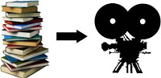
- Дібрати матеріали для створення динаміки відеоряду. Потрібно підібрати фотографії чи малюнки, відсканувати розворот обкладинки з анотацією та ілюстрації з книжки, зняти власне відео або знайти вже готове в інтернеті. Якщо книга була екранізована ,можна використати з фільмів-екранізацій, однак не надто захоплюватися, щоб не створити рекламу фільму. Можна також скористатися гіф-анімацією. Слідкуйте за кольористикою, адже надто яскраві кольори відбивають будь-яке бажання дивитись ролики, невдало поєднані – тим більше.
Перегляньте спеціальні сайти: https://color.adobe.com/ru/create/color-wheel/, http://web.colorotate.org/, http://colorscheme.ru/), які показують, які кольори можуть бути поєднані, а які – ні.
Вказуйте звідки Ви берете відео, картинки, фото і музику, аби не порушувати авторських прав – це важливо!

- Підібрати музику або записати озвучений текст, якщо це передбачено сценарієм. Можна використати безкоштовно й без порушення авторських прав музику за ліцензією Creative Commons. Для монтажу аудіофайлів можна використати програму Sound Forge.
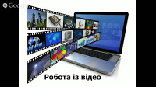
- Вибрати програму для обробки відео. Найбільш доцільними програмами є: Windows Movie Maker, SonyVegas Pro, онлайновий відеоредактор - www.youtube.

6. Відеомонтаж – вирізати чи склеїти фрагменти відео, додати звукову доріжку, змінити розмір відео, субтитри, накласти ефекти й переходи, різноманітну музику й т.п. Використовуйте якісні фото, відео, картинки, музику. Можна використовувати відео чи фотокамери – намагайтесь створити власний продукт, адже так набагато цікавіше слідкувати за подіями у ролику. Після цього потрібно записати відео на жорсткий диск ПК або флешку.

При створенні буктрейлера потрібно орієнтуватися на 4 основних моменти:
1) завдання буктрейлера: на що ви хотіли б звернути увагу потенційного читача, який дивитиметься ваш ролик, чим збираєтеся його заінтригувати, які емоції викликати, як підштовхнути його до прочитання книги;
2) визначити, які саме картинки й уривки відео співвідносяться з ідеєю твору та поставленим завданням (можна спочатку виписати виразні цитати з тексту, а потім знайти відповідні ілюстрації, відео, музику, або спочатку вибрати медіаматеріал – а до нього написати короткий сюжетний текст чи дібрати цитати);
3) перевірити, чи підійде відео- та ілюстративний ряд підібраній музиці (музика обов’язково повинна поєднуватися з інформацією та картинками, позитивно впливти на уяву глядача);
4) вирішити, як у ролику буде представлено текст – появою на слайді, субтитрами чи аудіозаписом (замість музики).
- Простота. Не нагромаджуйте ролик зайвим – так Ви залишите простір для уяви читача.
Не використовуйте похилих шрифтів та малих літер у роликах, як і в ефективних презентаціях – їх неможливо прочитати, особливо, якщо текст рухається.

Сценарій заходу: « Фестиваль буктрейлерів»

Мета:
- популяризація книги і читання серед студентів;
- активізація та стимулювання творчої ініціативи студентів, впровадження інноваційних форм в позааудиторну роботу.
Завдання:
- залучення студентів до популяризації читання;
- підвищення рівня ІТ-компетентності студентів коледжу.
Тип заходу: інтегрований позааудиторний захід
Форма проведення: фестиваль
Міжпредметні зв’язки: інформатика, зарубіжна література
Обладнання: мультимедійний проектор, ноутбук.

Хід заходу
Лунає музика. До зали входять два студенти і розмовляють.
Студент 1: Привіт, як справи, куди поспішаєш?
Студент 2: Привіт. Справи не дуже, бо багато роботи.
Студент 1: Та не дури, ти ще скажи, що збираєшся щось робити. Ходімо краще до спортзалу. М’язи прокачаємо. Потім книжечку відкриєш, у зошиті сторінки погортаєш і усе. Готова робота!!! Знаю я .
Студент 2: Спортзал це круто, та я не встигну. По зарубіжній задали книгу читати, зміст переказати, аналіз зробити. А по інформатиці презентацію якусь склепати треба. А ще алгебра і….
Студент 1: Тю, на тебе. Ну то потренуєшся, прийдеш і почитаєш. А потім і презентацію зробиш, тільки не якусь, а за прочитаною книгою. Ось і вдовольниш обох викладачів. Ну, то давай пізніше сходимо до спортзалу.
Студент2: Та я не знаю. Поки розберусь, треба ще щось придумати. Яку програмку використати. Ми їх он скільки вже пройшли, та я не пам’ятаю вже нічого. Хоча, а книгу може не читати, я фільм дивився.
Студент 1: Так…., а ти знаєш, що успіх - це 10% везіння і 90% хотіння. Хто хоче працювати - шукає засоби, хто не хоче - причини. Тому не шукай причини, а йди і працюй над своєю презентацією. Це зовсім не складно. Книгу швидко прочитай, а потім за алгоритмом презентацію зроби, як на практичних робимо. А потім обов'язково у зал.
Студент 2: Ой, забув, роздява. Слухай, а давай до коледжу пробіжимося, там сьогодні фестиваль буктрейлерів, подивимося що це таке і повчимося.
Студент 1: А ходімо, подивимось. Зайвим теж не буде.

Студент 3: Презентація «Буктрейлер… Що це? Навіщо? Як створити?»

Вихід викладачів
Викладач 1. Доброго дня, шановні студенти, колеги та гості. Вітаємо вас на фестивалі студентської творчості.
Викладач 2 . Вітаємо вас на святі творчих ідей, новітніх здобутків. Сьогодні ми вперше проводимо фестиваль книжкових буктрейлерів. Сподіваємося, що цей захід стане щорічною традицією у нашому закладі.
Викладач 1. Сьогодні ми привітаємо творчих і сміливих студентів. Адже більшість учасників вперше виконують таку роботу і вже у рамках конкурсу.
Викладач 2. Представляє студентів, які беруть участь у заході
Викладач 2. Учасники змагатимуться у номінаціях:
- ігровий буктрейлер (відеоролик про книгу);
- презентаційний буктрейлер (набір слайдів);
В кожній номінації присуджуються такі місця:
- І місце;
- ІІ місце;
- ІІІ місце.
Найкраща робота отримає нагороду Гран-прі.
Тож давайте привітаємо оплесками учасників та побажаємо їм успіху і перемоги.
Викладач 1. Представляє членів журі.
Викладач 2.
Перегляд буктрейлерів
- буктрейлер до книги, яка стала візитівкою видатного письменника Михайла Булгакова. Роман увійшов до галереї найзагадковіших творів світової літератури. Буктрейлер «Майстер і Маргарита»;
- буктрейлер, що має життєподібний сюжет і філософсько-символічний зміст. Буктрейлер «Старий і море» Ернеста Хемінгуея;
- наступна конкурсна робота познайомить вас з твором Томаса Манна , що є своєрідною політичною алегорією. Чи вдалося студентам розкрити її, зараз ми дізнаємося. Буктрейлер Томас Манн «Маріо і чарівник»;
- «Всі щасливі сім’ї схожі одна на одну. А кожна нещаслива сім’я є нещаслива по-своєму»… Відома цитата з твору Льва Толстого. Погляньмо як презентують цей твір наші учасники. Буктрейлер Лев Толстой « Анна Кареніна»;
- Зло певною мірою вічне, але вічна й боротьба з ним. А сила людей - у їхній співдружності! Саме в цьому переконалися автори наступного буктрейлера, після прочитання твору Альбера Камю. Буктрейлер Альбер Камю «Чума»
Визначення переможців фестивалю
Нагородження учасників
Викладач. Книга – це вірний порадник у житті, скарбниця невичерпних знань та справжній друг. Ми навчаємося, розвиваємося, дорослішаємо, і весь час вона поряд з нами. Отже, все починається з книги. Сучасна молодь через комп’ютеризацію та інтернет не любить читати, вважаючи це непрестижним, пережитком. Але ми показали вам, як можна поєднати ці важливі віхи нашого життя і з користю провести вільний час. Книга і комп’ютер є рівноцінними помічниками у сучасну епоху.

ПОЛОЖЕННЯ

про проведення Фестиваля буктрейлерів

м. Новомосковськ
2018

1. Загальні положення
1.1. Фестиваль це огляд значних досягнень колективної та індивідуальної творчості в різних галузях людської діяльності: художній, науковій, спортивній, виробничій.
1.2. Буктрейлер –це короткий відеоролик за мотивами книги, кліп по книзі
1.3. «Фестиваль буктрейлерів ” - фестиваль серед студентів І курсу коледжу на розробку буктрейлерів.
1.4. Організатори фестивалю:
Касьяненко О.В. – викладач інформатики
Горяна Г.Г. – викладач зарубіжної літератури

2. Мета і завдання фестивалю
2.1. Мета фестивалю
- популяризація книги і читання серед студентів;
- активізація та стимулювання творчої ініціативи студентів, впровадження інноваційних форм в позааудиторну роботу.
2.2. Завдання фестивалю:
- залучення студентів до популяризації читання;
- підвищення рівня ІТ-компетентності студентів коледжу.

3. Номінації
Номінації Фестивалю:
- ігровий буктрейлер (відеоролик про книгу);
- презентаційний буктрейлер (набір слайдів);

В кожній номінації присуджують такі місця:
- І місце;
- ІІ місце;
- ІІІ місце.
Найкраща робота отримає нагороду Гран-прі.

4. Участь у конкурсі
4.1. Умови участі.
У конкурсі можуть брати участь студенти всіх спеціальностей І курсу коледжу. Буктрейлер може бути поданий як від однієї особи, так і від групи до 4 осіб. При виявленні плагіату робота буде знята з конкурсу.

4.2. Вимоги до конкурсних робіт:
- тривалість буктрейлера – не більше 3 хвилин;
- презентаційний буктрейлер – 9-16 слайдів;

5. Журі фестивалю
Оцінку учасників конкурсу здійснює журі, до складу якого увійдуть: заступник директора з навчальної роботи, методист коледжу, завідувачі відділеннями, голови комісій суспільно – гуманітарних та фізико – математичних дисциплін, голова профспілки студентів, голова студентського самоврядування. Журі визначає переможців за кількістю набраних балів. Організатори та журі мають право встановлювати спеціальні призи. Рішення журі є остаточним і перегляду не підлягає.

6. Етапи конкурсу та критерії оцінювання робіт
6.1. Етапи проведення конкурсу:
- Подання заявок (додаток 1)
Студенти, які бажають взяти участь у конкурсі подають заявки до 15 березня 2018 року до кабінету №39.
- Робота з учасниками на місцях.
- Проведення фестивалю.
- Підведення підсумків:
- оцінку робіт здійснює журі Фестивалю;
- оцінює фестивальні роботи за наступними орієнтовними критеріями (додаток 2)
- визначає переможців за рейтингом оцінок;
- приймає рішення про переможця відкритим голосуванням у разі рівності рейтингів;
- оформлює усі рішення протоколом (додаток3);
- виступає з пропозицією щодо відзначення найбільш цікавих робіт;

- Нагородження переможців
У Фестивалі визначаються перші три місця у кожній номінації
  - Критерії оцінювання робіт:
- Оригінальність художньої ідеї і способів її розкриття:
- оригінальність супроводжуючого тексту та виконання;
- раціональність анімаційних ефектів;
- яскравість і привабливість ілюстративного матеріалу;
- якість використаних відеоматеріалів;
- технічна майстерність реалізації ідеї (редакція, якість монтажу, озвучування і обробка матеріалу, грамотність усного та писемного мовлення);
- Дотримання законодавства України про охорону та захист авторських прав.
- Відповідність вимогам умов Фестивалю.
Додаток 1
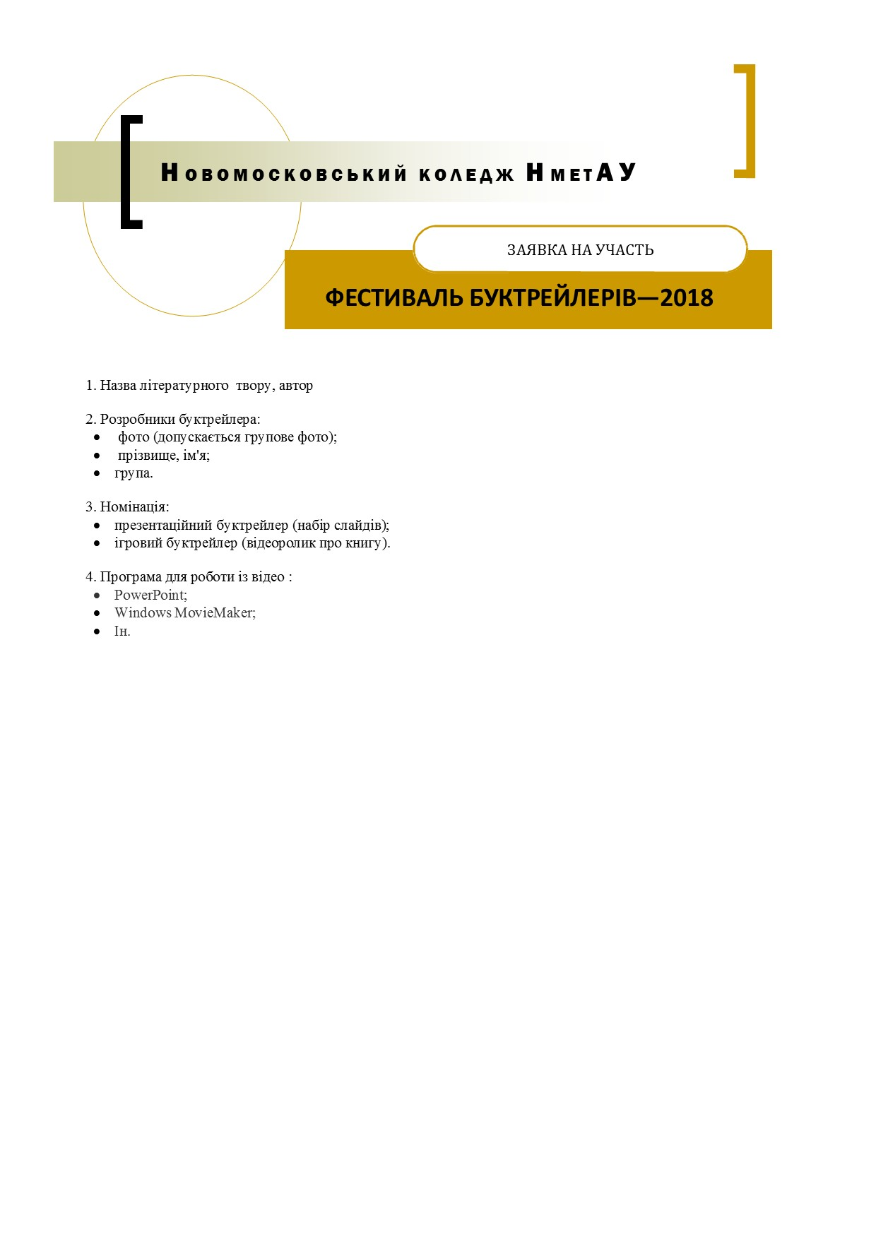

Додаток 2
Приклади заявок
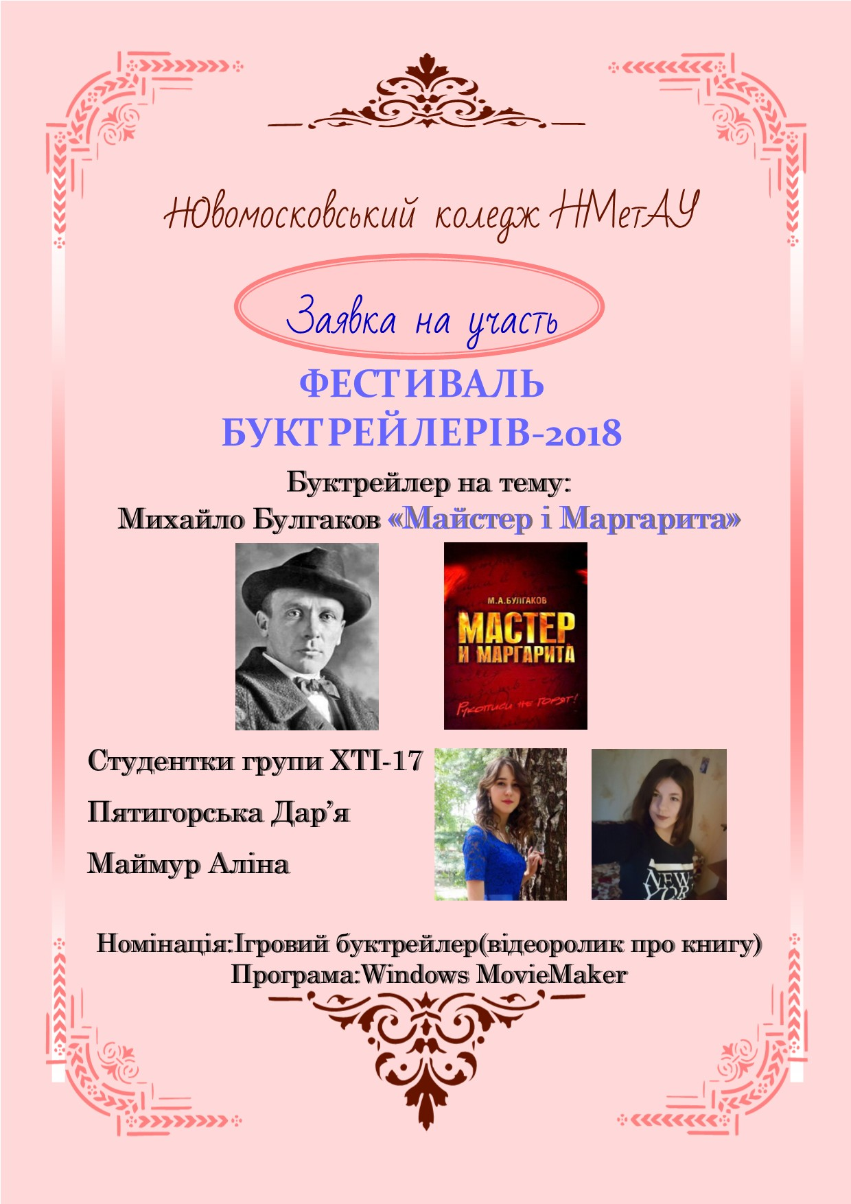
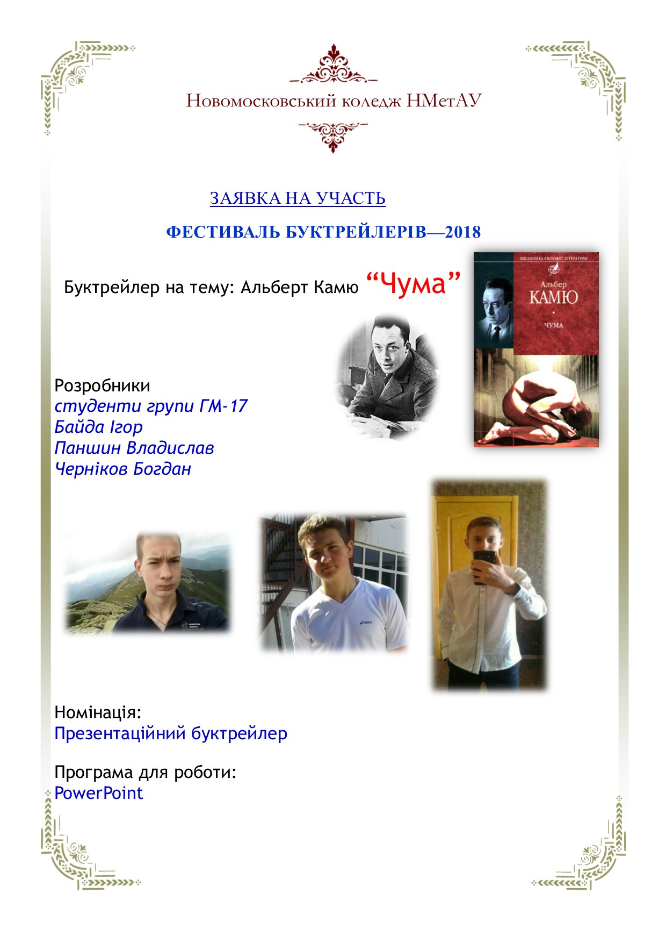

Додаток 3

КАРТКА ОЦІНЮВАННЯ УЧАСНИКІВ

ОСНОВНІ ВИМОГИ | БАЛИ | УЧАСНИКИ
Наявність заявки, креативність оформлення | 2
Тривалість відеоролику до 3 – х хвилин | 3
Оригінальність художньої ідеї і способів її розкриття

Оригінальність супроводжуючого тексту (використання цитат з твору, оригінальних слоганів) | 5
Грамотність усного та писемного мовлення | 5
Яскравість і привабливість ілюстративного матеріалу | 3
Якість використаних відеоматеріалів | 3
Озвучування і музична обробка матеріалу | 3
Раціональність анімаційних ефектів | 2
Редакція, якість монтажу | 5

Перелік посилань
- Обласнав науково – практична інтернет конференція. І.Маранська «Буктрейлер як сучасний інструмент учителя літератури» Електронний ресурс. Режим доступу:
http://timso.koippo.kr.ua/hmura12/2016/10/16/maranska-iryna-andrijivna-buktrejler-yak-suchasnyj-instrument-uchytelya-literatry/
- Буктрейлери // Мультимедійні технології — Електрон. дан. — Режим доступу: https://sites.google.com/site/mmhdak/buktrejleri, вільний
- Буктрейлер — сучасна форма реклами книги [Електронний ресурс] // Віртуальний бібліограф / Херсонська обласна універсальна наукова бібліотека ім. Олеся Гончара — Електрон. дан. — сор. 2004—2013. — Режим доступу: http://biblio.lib.kherson.ua/buktreyler.htm, вільний. — Заголовок з екрану. — Мова укр.
- Буктрейлер [Електронний ресурс] // Wiki.SibiriaDa. — Електрон. дан. — 2013. — Режим доступу: http://wiki-sibiriada.ru/index.php/Буктрейлер, свободный. — Загол. с экрана. — Яз. рус.
- Вікіпедія. Електронний ресурс. Режим доступу: https://uk.wikipedia.org/wiki/Фестиваль

